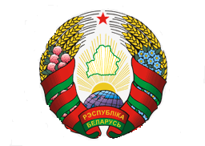*Просьба сверять с устным текстом*

BELARUS

46-я сессия Рабочей группы по УПО

Совета по правам человека

**Выступление представителя**

**Республики Беларусь**

УПО Эритреи

Регламент – 1 мин. 10 сек.

6 мая 2024 года

Приветствуем уважаемую делегацию Эритреи.

Отмечаем усилия и результаты работы Правительства Эритреи в сфере расширения доступа к здравоохранению, образованию, а также в сфере защиты уязвимых групп населения, в том числе в рамках Национального стратегического плана социальной защиты на 2022-2026 годы. Приветствуем усилия по обеспечению социально-экономического развития вопреки введенным против страны незаконным односторонним принудительным мерам.

Хотели бы предложить следующие рекомендации:

1. Продолжить работу по защите прав лиц с инвалидностью в рамках национальных программных документов.

2. Продолжить усилия по совершенствованию системы защиты прав женщин, в том числе путем укрепления потенциала и поддержки Национального союза женщин Эритреи.

3. Продолжить реализацию мер, в том числе во взаимодействии с международными партнерами, по борьбе с торговлей людьми и незаконным ввозом мигрантов.

Желаем делегации успешного прохождения УПО.

Благодарю за внимание.